**2 этап конкурса «Современный урок»**

**Разработчик: Даньшина И.В.**

**5 класс**

**Тема: «Доли. Обыкновенные дроби»**

*(Урок математики с метапредметной составляющей)*

**Тип урока:** открытие нового знания.

**Форма проведения урока:** использование интерактивного оборудования и интернет-ресурсов.

**Цель:** формирование понятий: «доля», «обыкновенная дробь», «числитель», «знаменатель»; формирование навыков чтения и записи обыкновенных дробей.

**Задачи:**

* Создание условий для развития мышления, логики, познавательного интереса, способности к конструктивному творчеству.
* Воспитание целеустремленности при достижении поставленной цели, ответственности за результаты своего труда, уважения к мнению товарищей, доверительного отношения, чувства взаимопомощи, поддержки.

**Планируемые результаты:**

***Личностные результаты:***

* готовность и способность обучающихся к саморазвитию;
* навыки сотрудничества в разных ситуациях, умение не создавать конфликты и находить выходы из спорных ситуаций;

***Метапредметные результаты.***

**Познавательные:**

* сформированность познавательных интересов, направленных на развитие представлений о числе и числовых системах;
* умение работать с различными источниками информации, включая цифровые;
* умение преобразовывать информацию из одной формы в другую.

**Регулятивные:**

* понимание смысла поставленной задачи;
* умение выполнять учебное действие в соответствии с целью.

**Коммуникативные:**

* сформированность умений ясно, точно, грамотно излагать свои мысли в устной речи;
* умение адекватно использовать речевые средства для аргументации своей позиции;
* умение работать совместно в атмосфере сотрудничества.

***Предметные результаты:***

**в познавательной (интеллектуальной) сфере:**

* правильное чтение и запись обыкновенных дробей.

**в ценностно-ориентационной сфере:**

* применение новых знаний в новой ситуации;
* объяснение того, что показывает обыкновенная дробь.

**Учебное оборудование: м**ультимедийный компьютер, проектор, экран, раздаточный материал, веревка.

**Ресурсы:** презентация. «Доли. Обыкновенные дроби».

**Ходу урока:**

1. **Организационный этап:** Приветствие класса и организация внимания, проверка готовности к уроку.
2. **Самоопределение к деятельности:** Решение задачи устно.
3. В семье 6 дочерей. Каждая имеет брата. Сколько детей в семье?(7)
4. Даны числа: 0, 1, 2, 3 , 4, 5, 6, 7, 8, 9. Что больше: их сумма или произведение? (сумма больше, т.к. при умножении на «0» - всегда получится «0»)
5. **Постановка цели урока:**

**У меня в руках веревка. Ее длина 140 см. От веревки надо отрезать 70 см. Но под рукой нет линейки. Как это сделать?** (минута на обдумывание)

Ученики, обдумывая ситуацию, приходят к выводу, что должны сложить веревку пополам, тогда мы получим две верёвки по 70 см.

- Как в общении называется каждая полученная веревка по отношению к неразрезанной верёвке?

*Часть, доля. В математике принято одну из равных частей называть долей*

- Как от веревки отрезать 35 см?

*При ответе на второй вопрос ученики складывают веревку пополам, а затем одну из частей веревки перегибают посередине.*

- Как назвать отрезанную часть, равную 35 см?

*Четверть*

*-* Слышали ли вы когда-нибудь раньше слово *доля*? С чем ассоциировалось это слово? Использовали ли вы его в своей речи?

(Обращение к опыту учащихся, каждое мнение ребёнка выслушивается.)

*-* Вот как объясняется понятие «доля» в толковом словаре

1. Часть чего-нибудь.

2. Часть, полученная при дележе, распределении.

3. Участь, судьба.

4. Русская единица массы, употреблявшаяся до введения метрической системы мер, равная 1/96 золотника или 44 мг.

В словаре приведено несколько значений слова *доля*. Для математики важнее первое и второе значения: часть чего-нибудь и часть, полученная при дележе, распределении. Доля – каждая из равных частей числа или предмета.

Слайд 1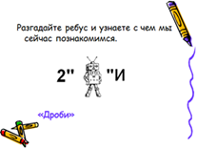

(Так через создание проблемной ситуации и ведение проблемного диалога, используя свой опыт и результаты деятельности, учащиеся сформулировали тему «Доли.Обыкновенные дроби» и цель урока.)

1. **Усвоение новых знаний:** Организуется работа учащихся по восприятию и осмыслению новых понятий в ходе эвристической беседы и показа слайдов 2-13

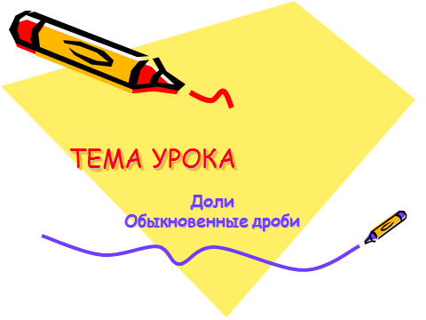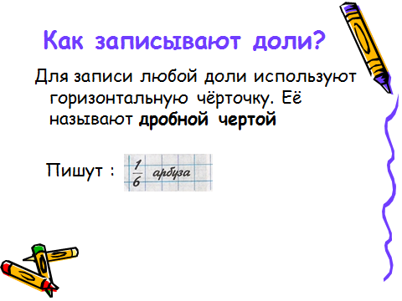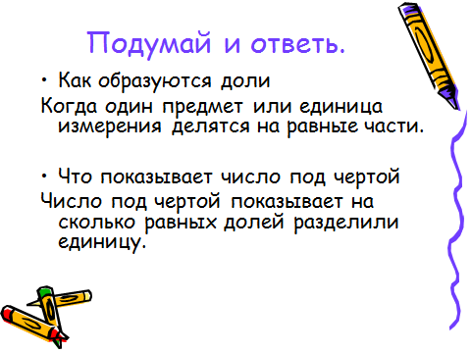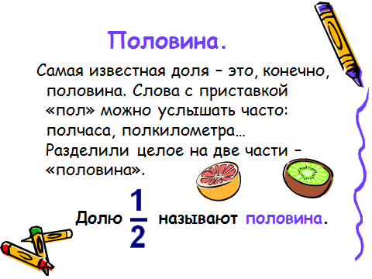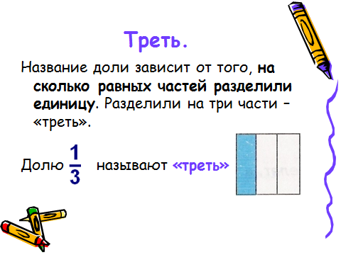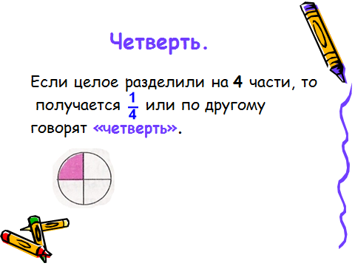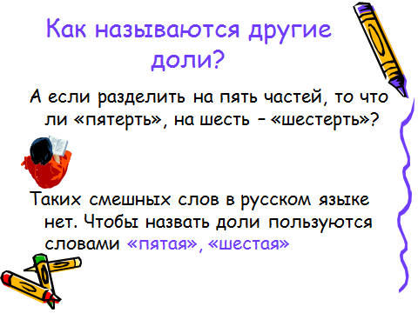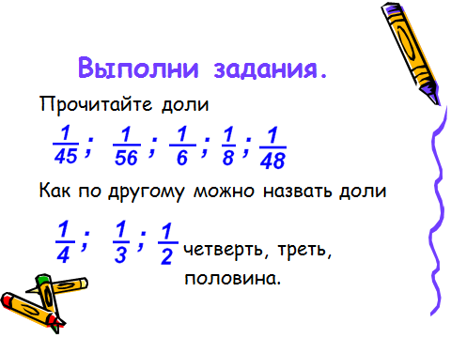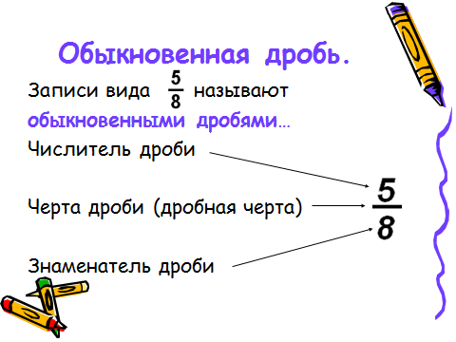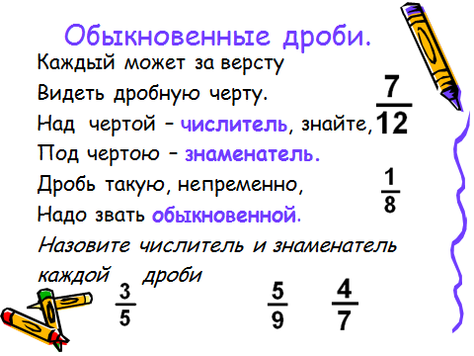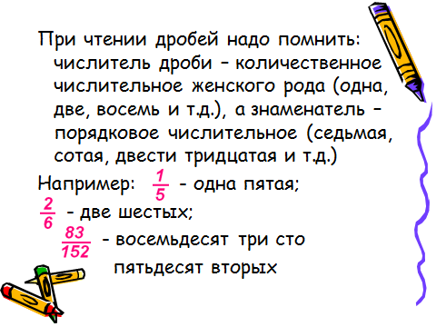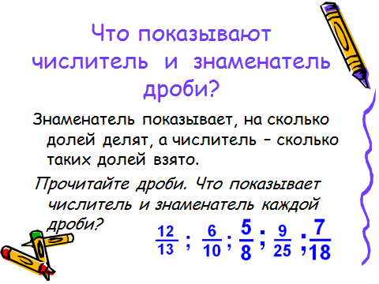

1. **Физкультминутка:** Мы усердно работали, наши глазки устали, тело требует активных движений

1)Раз – поднялись потянулись,

Два – согнулись, разогнулись,

Три в ладоши три хлопка,

На четыре – три кивка,

Пять руками помахать,

Шесть – тихонько сесть

2) « Письмо носом»**.**

1. **Первичная проверка понимания:**

- Ответь устно на вопросы Слайд 14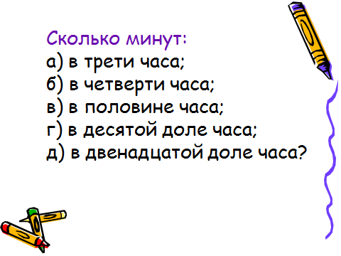

- Выполни тест, записав в тетради буквы правильных ответов Слайды 15,16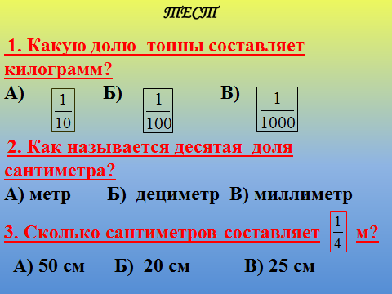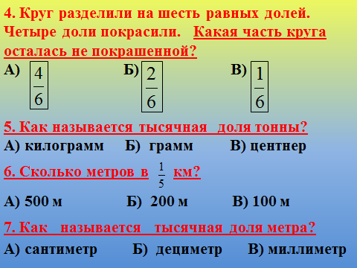

- Проверь свои ответы Слайд 17 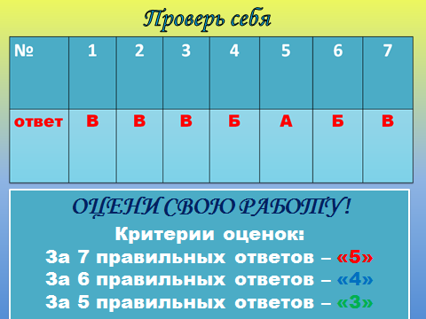

1. **Первичное закрепление:**

- Работа с терминами, речевыми оборотами:*работа в парах* – на столе двусторонние карточки вопросов-ответов, учащиеся опрашивают друг друга в течение 2 минут

|  |  |  |  |  |
| --- | --- | --- | --- | --- |
|  |  |  |  |  |
| Восемьдесят три сто вторых | Пятьдесят шесть девятьсот девяносто шестых | Девяносто одна сто шестая | Сорок пять шестьдесят седьмых | Девятнадцать восемьдесят шестых |
|  |  |  |  |  |
| Двадцать одна шестьдесят пятая | Четырнадцать шестьдесят девятых | Двадцать четыре шестьдесят вторых | Четырнадцать шестидесятых | Шестнадцать восемьдесят девятых |

- С помощью заданий слайдов 18-20 проходит самостоятельная работа учащихся по формированию навыка записи обыкновенных дробей

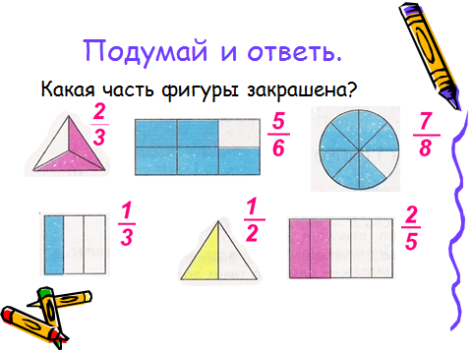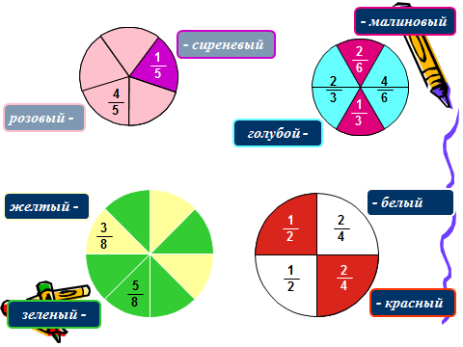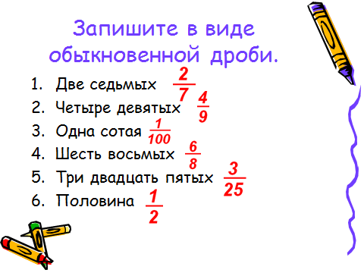

1. **Диагностика качества освоения темы:**Математический диктант Слайды 21, 22 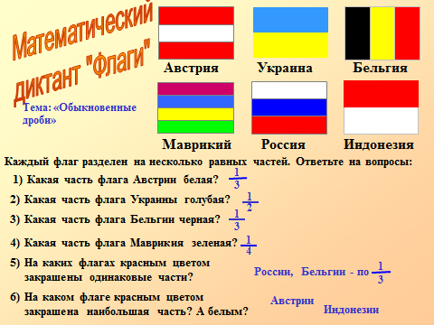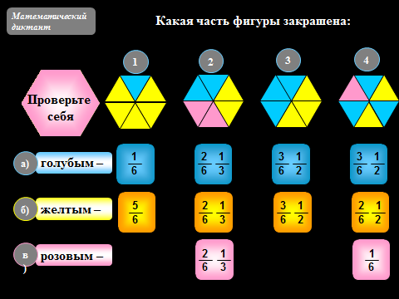
2. **Информирование учащихся о домашнем задании, инструктаж по его выполнению:**

Слайд 23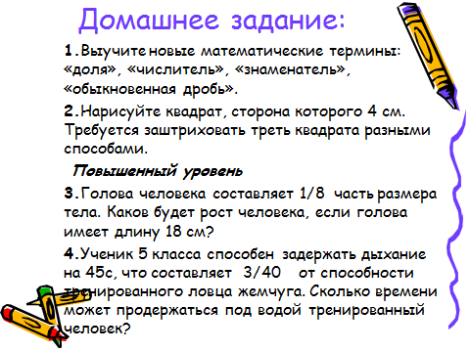

1. **Рефлексия учебной деятельности на уроке:**

Слайд 24